PROJETO INTERDISCIPLINAR

ENGENHARIA DE SOFTWARE

Adryann Theyllor Fernandes Pontes

Arthur Willian da Silva Machado

Davy Oliveira Ribeiro

Matheus Augusto Santos Gueff

Tassia Nayara Santos da Silva

FATEC VOTORANTIM

2024

Modelo Conceitual - SaneaSP

Modelo Lógico - SaneaSP

Dicionário de Dados – SaneaSP

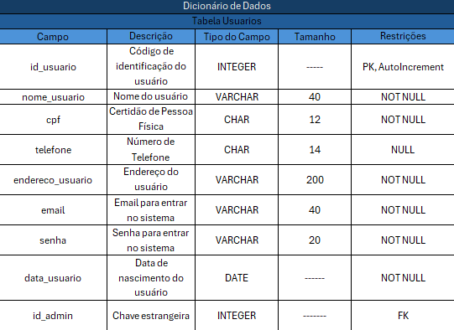

Figura 3 – Tabela Usuarios

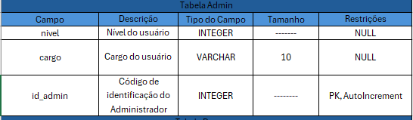

Figura 4 – Tabela Admin

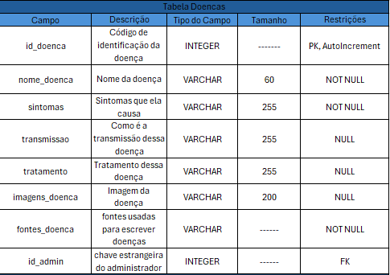

Figura 5 – Tabela Doenças

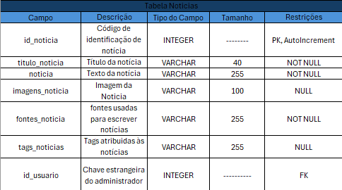

Figura 6 – Tabela Notícias

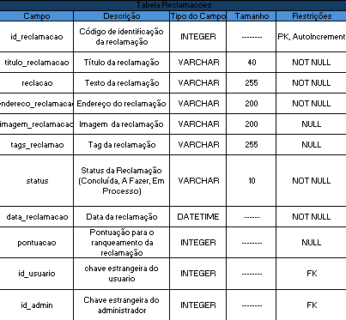

Figura 7 – Tabela Reclamações

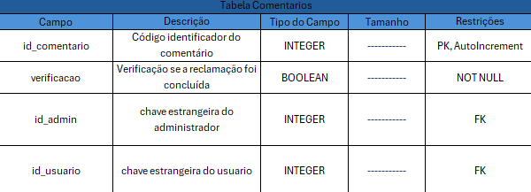

Figura 8 – Tabela Comentários

